Муниципальное автономное дошкольное образовательное учреждение ЦРР
«Детский сад №50 «Счастливое детство»

Исследовательский проект:
«Каша на нашем столе»

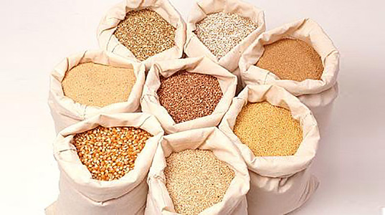

Чаринцева Анна Тодоровна, воспитатель

Тюмень, 2019
Тема проекта: «Каша на нашем столе»

Вид проекта: творчески-познавательный.

Состав проектной группы: воспитатели, родители и дети (возраст детей 5-6 лет).

Длительность: краткосрочный (2недели).

Цель проекта

:

Формировать представление детей о каше, как о полезном продукте.

Задачи проекта:
1. Научить получать теоретические знания и использовать их на практике.
2. Рассказать детям о каше, как о традиционном русском блюде, его пользе для здоровья.
3. Приобретать навыки ведения проектной деятельности.
4. Расширять у детей знания об особенностях внешнего вида, условиях произрастания, полезных свойствах злаков.
5. Закрепить представления детей о том, как готовится каша, из каких продуктов.
6. Приобретать навыки поисковой деятельности.
7. Формировать интерес к произведениям русского фольклора (загадки,
пословицы, поговорки).
8. Использовать разнообразных приёмов (игры, физкультминутки и т.д.), для развивающего, познавательного процесса.
9. Обогащать и развивать активный словарь детей.
10. Вызывать интерес к окружающему миру, формировать реалистические представления о природе.

Актуальность проекта: необходимость формирования ценностей здорового образа жизни продиктовано экологической и социальной ситуацией, ухудшением состояния здоровья детей. Педиатры бьют тревогу, уже дошкольники и младшие школьники имеют проблемы с желудочно-кишечным трактом, многие страдают ожирением либо анорексией. Все мы понимаем, что ребенка надо приучать к здоровому образу жизни с самого раннего возраста, потому что в дошкольном возрасте закладывается фундамент здоровья на всю жизнь. В наше время очень популярна быстрая еда, особенно среди детей. Они кушают ее по дороге из садика, школы, во время отдыха, однако мало кто из них задумывается о том, вредна ли эта еда для детей. Исследования показали, что неправильное питание (употребление пищи с большим содержанием жира, рафинированного сахара, высококалорийной) может увеличить вероятность развития у детей таких болезней как сердечно-сосудистые заболевания, высокое кровяное давление и избыточный вес. Важно побудить ребенка задуматься о работе своего организма, выработать определенные навыки правильного потребления пищи с раннего возраста и сформировать предпосылки оптимального здорового питания в течение всей жизни.
Все родители хотят, что бы их дети были крепкими и здоровыми. Но, к сожалению, не все мамы и папы задумываются о правильном питании своих малышей. Часто ли родители готовят для своих детей кашу? Пожалуй, нет. А ведь каша отличается тем, что подвергается минимальной обработке, благодаря чему в ней сохраняется большая часть ценных веществ: витаминов, клетчатки, растительных волокон. Поэтому она является обязательным и незаменимым продуктом детского питания.

Что такое каша?
Каша является самым распространенным блюдом русской кухни. С древних времен на русской земле каша символизировала жизнь, семью, мир и согласие. Каша относится к обрядовым символам Руси. По сей день люди, соблюдая русские обычаи, встречают кашей новорожденного и, провожая человека в последний путь, кашей (кутьей) поминают его. Существовал ещё один обычай: жених с невестой, во время свадебного торжества, варили кашу вместе, отчего и бытует выражение: «с ним (с ней) каши не сваришь». У семей с разным достатком каша была ежедневной едой. «Щи да каша — пища наша» — правдиво гласит русская пословица. И с этим трудно не согласиться, каша действительно имела особое значение в рационе любого человека, пожалуй, во все времена. Поэтому, стоит узнать подробнее о пользе и вреде каши.
Одинаково полезна каша и детям, и взрослым. Ее можно употреблять и на завтрак, и на обед, и на ужин. Разнообразию каш нет границ. Существует множество способов и рецептур приготовления каш: манной, пшенной, кукурузной, овсяной, геркулесовой, гречневой, рисовой, перловой и других, не менее вкусных и полезных. Каши отличаются по своему составу и делятся на рассыпчатые, вязкие и жидкие. Их можно использовать в качестве гарнира к птице, мясу, рыбе. Каша подходит для фарширования овощей. А в старину, ее подавали к первым блюдам, вместо хлеба.
Большинство людей недолюбливают каши с детства. Однако став родителями, заставляют своих детей есть кашу, приговаривая: — « Каша полезная, кушай! Вырастешь сильным и умным!» Так разве это просто слова? Нет! Каша действительно обладает многими полезными свойствами, но мы, зная об этом, очень редко её едим.
Каша считается лучшей утренней едой. Она питательна, легко и быстро усваивается организмом. Правда, в последние время популярность каши уменьшилась. И очень зря.
Каши богаты углеводами, а также витаминами группы В, которые улучшают работу нервной системы. Кроме этого, любая каша – это источник клетчатки, она выводит из организма накопившиеся шлаки и способствует усвоению жира.

Этапы реализации проекта:

Этапы | Содержание работы
 | 1.Определение темы проекта.
1.Подготовительный | 2.Подбор дидактических игр.
 | 3. Подбор художественной
 | литературы.
 | 4.Подготовка методического
 | обеспечения.
 | 4.Консультации.
 | 5.Анкетирование родителей.
2.Основной | Реализация плановых мероприятий.
 | 1.Подведение итогов.
3.Заключительный
 | 2. Итоговое мероприятие: Коллаж
 | «Крупяные чудеса»
 | 3. Фото-выставка «Моя каша самая
 | вкусная»

Мероприятия на 2 недели. Форма работы с детьми

1. Беседа «Профессия – повар».

2. Экскурсия на кухню детского сада. Рассказ поваров о приготовлении каши.

3. Познавательное занятие «Где растет каша».

4.Просмотр мультимедийной презентации «Злаки. Какие они?».

5.Рисование злаковых колосьев.

6.Чтение сказок: «Горшочек каши»; «Каша из топора»; «Сказка о принцессе

Каше и принце Молоке».

7.Игра на развитие мелкой моторики «Золушка».

8.Познавательное занятие «Праздник каши».

9.Подвижные игры «Петушок»; «Перетяни палку».

10.Разучивание пословиц, поговорок, отгадывание загадок.

11.Сюжетно - ролевые игры: «Семья»; «Повар».

12.Изготовление коллажа «Крупяные чудеса»

Форма работы с родителями:

1.Консультация «Какая каша самая полезная».

2.Анкетирование по теме «Питание в семье».

3.Памятки для родителей.

4.Организация фотовыставки «Моя каша самая вкусная» (с приложением

рецепта каши).

Формулирование проблемных вопросов

Почему о некоторых людях говорят: “ Он мало каши ел?” Что было бы, если человек не ел кашу? Из каких круп готовят каши?

Чем полезны каши?

Пояснение:

Люди говорят: “ Он мало каши ел?” – так говорят о слабых людях. А тот, кто ест кашу, будет сильным и здоровым. Ведь каша – это полезная еда.
Чем полезны каши?... А вот чем: Она питательна, легко и быстро усваивается организмом. Каши богаты углеводами, а также витаминами группы В, которые улучшают работу нервной системы. Кроме этого, любая каша – это источник клетчатки, она выводит из организма накопившиеся шлаки и способствует усвоению жира.
Какие нужны продукты, чтобы сварить кашу? (крупа, молоко или вода, сахар, соль). Что из продуктов самое главное, без чего каша не получится? Главное - это крупа, без неё никакой каши не сваришь.

Рассказ взрослого о пользе каши

Почему же так полезны каши?

Все крупы, из которых готовят каши, полезны, так как содержат целый набор необходимых для организма веществ: углеводов, белков, кальция, железа, магния, калия, витаминов.

Разные виды круп содержат от 65 до 77% углеводов, в том числе клетчатку; от 7 до 12% белков; до 6% жиров. В них достаточно много витаминов В1, В2,

- и минералов – фосфора, железа, калия, магния. 100 г круп дают 300-350 ккал. Калорийность готовых каш без добавления масла в несколько раз ниже, так как зерно впитывает в себя много воды. Самыми «богатыми» крупами, то есть насыщенными белками и минеральными веществами считаются рисовая, овсяная и гречневая. Победнее – пшенка, манка . Овсянка и гречка содержат очень много клетчатки, а значит витаминов группы В и минеральных веществ.

Зерновые продукты – основные источники углеводов ( преимущественно крахмала и пищевых волокон ), растительных белков, витаминов группы В, некоторых минеральных веществ. Зерновые продукты поставляют около 30% необходимой энергии для детей раннего возраста, около 40% - для детей дошкольного возраста и около 50% - для школьников ( по данным Научного центра здоровья детей РАМН ).

  - соответствии с современными представлениями о «пирамиде питания» ( рекомендация ВОЗ ) более половины суточного рациона должны составлять зерновые: каши, хлебобулочные и макаронные изделия, хлопья ( мюсли ).

Все вышесказанное доказывает, что русская каша не только самый полезный из продуктов, но и может удовлетворить даже самые изысканные вкусы. Просто готовить ее, как и любое другое блюдо, нужно с хорошим настроением, любовью и фантазией.

Определите, знают ли дети, где изначально

произрастали зерновые культуры.

Гречка.

Родина гречихи – горные районы восточной части Азиатского материка – Индия и Непал, где она и была впервые введена в культуру 4 тыс. лет назад. Из Индии она проникла в Китай и оттуда в Корею, Японию и на наш Дальний Восток. В нашей стране посевы гречихи занимают около 2млн.га.

Рис

Рис – род однолетних и многолетних трав семейства мятликовых. На Земле существует около 20 видов риса. Растёт рис в тропиках Азии, Африки, Америки. Родина риса – Индия, где он появился почти 5 тысяч лет назад. В нашей стране рис выращивают на Северном Кавказе, Приморском крае и Нижнем Поволжье.

Пшено.

Впервые о пшене упоминается 5500 лет назад в китайских источниках. По своей важности занимает пятое место среди всех злаков. В настоящее время пшено широко распространено в Африке, Индии и Китае, где является массовым продуктом питания. В Европе, особенно в Восточной, эта крупа получила распространение в Средние века, еще до прихода картофеля и кукурузы.

Овсянка

Овёс – это род однолетних и многолетних трав семейства мятликовых. В мире известно около 25 видов этого семейства. Они произрастают в Евразии, Африке, Америке, Австралии. Овёс появился впервые почти 9 тысяч лет назад в Иране, Афганистане, Закавказье.

Манка

Пшеница самое первое хлебное растение, которое посеял человек. Она является ведущей зерновой культурой во многих странах Евразии, Африки, Америки, Австралии. Возделывается её около 30 видов. А известна она была почти 9 тысяч лет назад.

Из пшеницы делают манную крупу и пшеничную крупу.

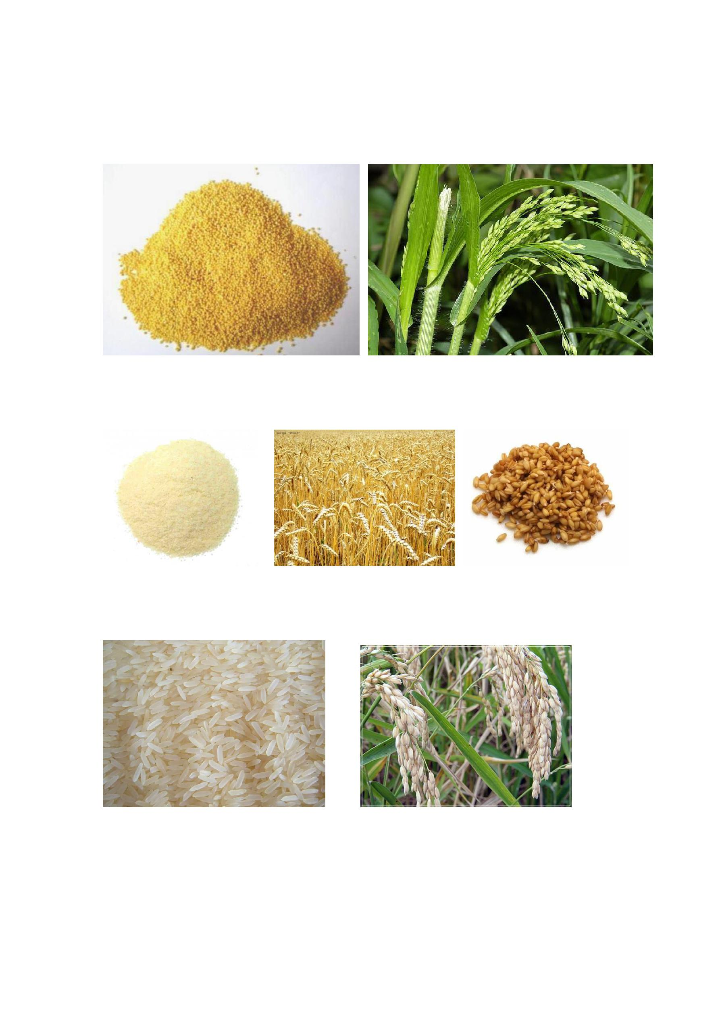
Какие крупы бывают?...

Пшено - это семена растения просо.

Манка — это размолотое зерно пшеницы.

Рис даёт растение, которое так и называется «рис».

Хлопья геркулеса — это расплющенное зерно овса.

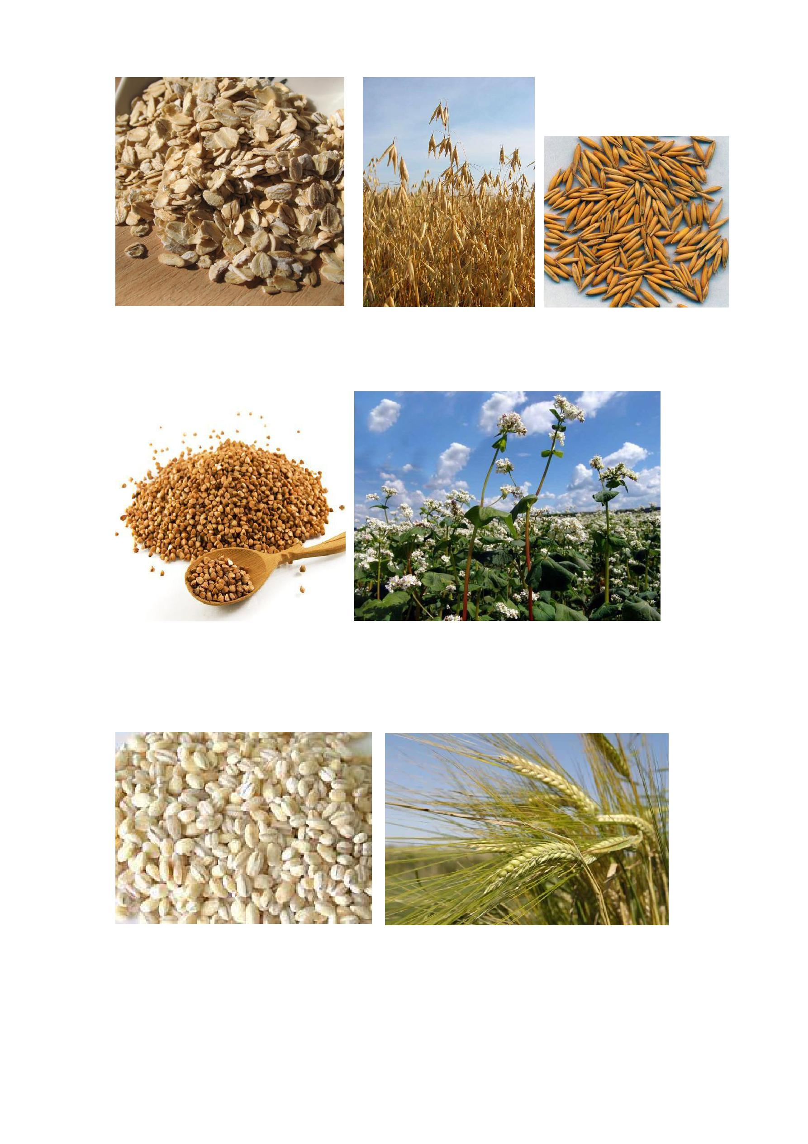

Гречка — каша гречневая – из зерна гречихи

Перловка – перловая каша – из зерна ячменя

Ячневая каша - дроблёный ячмень

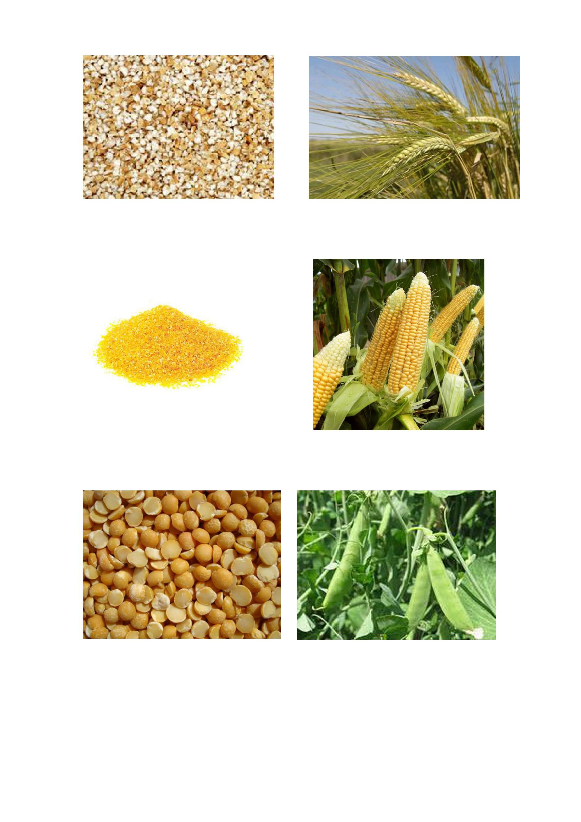

Кукурузная каша варится из кукурузной крупы –

Каша из гороха – гороховая – получается из растения гороха.
Познавательное занятие в старшей группе на тему:

«Где растет каша».

Задачи:

Развивающие:

1.Развивать познавательный интерес детей Образовательные:

1. Формировать у детей представление о необходимости употребления в пищу каши, о пользе и разнообразии каш.

2. Формировать у детей знание о пользе злаков, из которых делают и варят каши.

3.Закрепить знания детей о труде хлеборобов.

4. Формировать умение образовывать от существительных прилагательные.

Воспитательные:

1.Воспитывать положительное отношение детей к здоровому питанию.

2.Воспитывать чувство благодарности и уважение к труду людей.

Материалы:

Различные крупы, листы бумаги, цветные карандаши, слайдовая презентация «Злаки. Какие они», картинки с изображением готовых блюд.

Ход занятия:

Воспитатель прикрепляет на доску картинки с изображением готовых блюд, дети начинают заинтересованно собираться вокруг него.

- Ребята, перед вами картинки с изображением готовых блюд, что бы вы хотели на завтрак.

- Скажите, как вы думаете какой завтрак самый полезный? Что ты выбрал? (Кашу)

- Правильно.

В каше много витаминов,

Каша нам всегда нужна,

В каждом доме, в каждой кухне,

Каша быть всегда должна!

- Отгадайте из чего получается крупа?

В землю тёплую уйду,

К солнцу колоском взойду.

В нём тогда таких, как я,

Будет целая семья. (Зерно).

Золотист он и усат,

В сто карманах – сто ребят. (Колос.)

Просмотр слайдовой презентации «Злаки. Какие они»

- Большой путь проходит каша, прежде чем попасть к нам на стол, очень много людей трудятся над этим?

Много, труда вкладывают хлеборобы, чтобы вырастить хороший урожай.

Они пашут землю, сеют семена злаков и следят за их всходами.

Когда колосья созревают, становятся твёрдыми, начинается уборка урожая. Специальные машины жатки скашивают стебли злаковых и укладывают их в валки. А когда валки подсохнут на солнце, комбайны их подбирают и обмолачивают колосья. Затем зерно увозят на элеваторы. На элеваторах в специальных машинах зерно сушат, очищают от примесей и отправляют на заводы, где их фасуют и отправляют в магазины на продажу. Из магазина крупы злаков попадают к нам домой и в детские сады.

Дидактическая игра «Скажи правильно»

- Я называю крупу, а вы говорите, как называется каша, приготовленная из этой крупы:

Каша из риса - рисовая каша;

Каша из гороха - гороховая каша;

Каша из кукурузы - кукурузная каша;

Каша из гречки - гречневая каша;

Каша из овса - овсяная каша;

Каша из пшена - пшенная каша;

Каша из манки - манная каша;

Каша из перловки - перловая каша;

Каша из ячменя - ячневая каша.

- Молодцы, очень хорошо отвечали, а теперь давайте поиграем. Хороводная игра «Раз, два, три - горшочек кашу вари»

Выбираются дети, которые будут молоком, солью, сахаром, крупой, остальные горшочек. Когда называют ингредиент, необходимый для каши,

ребенок выходит в центр круга. А когда выйдут все, они берутся за руки и ведут внутри нашего хоровода свой хоровод.

Раз, два, три - ты горшочек наш вари.

Молоко мы нальем, до кипенья доведем.

Раз, два, три - ты горшочек наш вари.

Кашу нужно посолить, да и сахар положить.

Раз, два, три - ты горшочек наш вари.

Мы крупу насыпаем, дружно все перемешаем.

Раз, два, три - ты горшочек наш вари.

Каша преет «пых - пых - пых»

Для друзей и для родных.

Мы все дружно поедим,

И гостей всех угостим.

Каша вышла-то у нас -

Просто класс!

(Игра проводится несколько раз)

- Давайте вспомним, кто трудится для того, чтобы каша попала к нам на стол? А какие каши вы теперь знаете? Скажите, какая же польза в каше? (Ответы детей).

- Я думаю, кто не любит кашу, обязательно её полюбит и расскажет своим сестренкам и братикам о пользе каши. А теперь я предлагаю вам нарисовать колоски и зернышки (крупы), из которых варят кашу. (Дети начинают рисовать)

Беседа с детьми: «Профессия Повар»

Сегодня мы с вами отправимся на новую экскурсию. Сегодня мы познакомимся с профессией повара.

Кто же такой повар? Повар — это человек, профессией которого является приготовление пищи. Как вы думаете, кто может работать поваром? Поваром может работать любой человек, который любит готовить. А как вы думаете это просто – готовить?

На самом деле, готовить - это не простое занятие! Сварить две-три тарелки супа, поджарить немного картофеля несложно. Но сделать так, чтобы вкусными оказались 100 порций супа, сваренного в огромной кастрюле, приготовить по-настоящему вкусный обед для нескольких сотен людей – это очень сложно. Недаром, чтобы хорошо готовить, повара долго учатся.

А как вы думаете, где может работать повар?

Сейчас мы с вами отправимся на кухню детского сада.

Повар детского сада

В небе звёздочка искрится,

Спит клубком усатый кот,

Только повару не спится –

Повар затемно встаёт.

Каша булькает легонько,

И яичница шипит,

И под вкусный шум и гомон

В спальни входит аппетит.

Мы в столовой дружно сядем,

Как огромная семья.

Буду поваром в столовой –

Так сама решила я!

В.: А вы когда-нибудь были на пищеблоке?

В.: Вам нравится, какую еду готовят в детском саду?

В.: А кто же готовит еду?

В.: А во что одет повар? В обычную одежду или в специальную?

В.: Повар должен быть одет в белоснежный халат и колпак. Колпак прикрывает волосы повара, чтобы они не попали в еду. Ведь это очень неприятно обнаружить в кушанье волосы. Халат у повара всегда должен быть чистым и без карманов. В карманы складывают разные мелочи, а повару нельзя хранить в карманах мелочи (пуговицы, расчески, карандаши и пр.), так как они нечаянно могут попасть в пищу.

В.: А как вы думаете, моет ли повар руки перед тем, как начать готовить?

В.: Конечно! Повар перед приготовлением пищи обязательно моет с мылом руки, хорошенько споласкивает их водой и насухо вытирает полотенцем. Во время приготовления пищи повара тоже следят чистотой своих рук. Для этого на кухне всегда есть кран с холодной и горячей водой, лежит мыло, висит полотенце.

В.: А как вы думаете, зависит ли наше здоровье и красота от того, что мы едим?

В.: Конечно зависит! Для того чтобы мы могли двигаться, учиться, работать, играть мы должны кушать. Ведь именно с едой мы получаем большое количество витаминов. В разных продуктах содержаться разные витамины, поэтому питание должно быть разнообразным. Многие продукты перед употреблением в пищу необходимо приготовить. Именно этим и занимаются повара.

Вместе с поваром мы придём на кухню. Что же он будет готовить на завтрак? Что чаще всего едят на завтрак? Конечно, кашу. Повар тщательно промоет крупу и засыплет её в кипящее молоко, кашу обязательно нужно посолить и посластить. Каждый повар при готовке проявляет фантазию. Ведь в каждое блюдо он может добавить что-нибудь необычное. Например, в кашу он может положить изюм или курагу, и каша сразу же станет вкуснее.

А ещё нужно сварить вкусное какао. Повар всё успеет!

Ну, вот завтрак и готов.

Что же теперь будет делать повар? Может быть отдыхать? Конечно же, нет.

Ему ещё предстоит приготовить обед, а затем и ужин.

Как вы думаете, какие качества нужны, чтобы работать поваром?

У повара должна быть хорошая память, ведь он должен помнить, как готовить те или иные блюда, сколько и каких класть продуктов, какие подавать гарниры (т.е. овощи, каши) к котлетам, курице, рыбе, мясу.

Повар должен быть чистоплотным.

Повар должен быть очень внимательным.

У повара должна быть хорошо развита фантазия, ведь повар не только готовит блюда, но и украшает их перед подачей на стол. А многие повара придумывают свои блюда, и дают им название.

Ну, вот мы и познакомились с профессией повар.

А у нас сегодня в группе

Будет новая игра:

Все девчонки – поварихи,

А мальчишки – повара.

Мы халатики надели,

Колпаки на головах.

И кастрюльки с черпаками

Разложили на столах.

Наши кубики – картошка,

А морковка – карандаш.

Даже мячик станет луком –

Будет вкусным супчик наш.

Всё посолим, помешаем,

По тарелкам разольём.

Кукол весело посадим

И накормим перед сном.

Мы сегодня поварихи,

Мы сегодня повара!

Но тарелочки помоем,

Ведь закончилась игра.

Хороводная игра.

Можно провести с детьми игру, которая закрепит в памяти ребёнка способ её приготовления:

Дети ходят по кругу взявшись за руки и говорят слова, к ходьбе по кругу добавить движения соответственно по тексту :

Раз, два, три, кашу нам горшок вари!

Мы внимательными будем, ничего не позабудем!

Наливаем молоко...

Мы внимательными будем, ничего не позабудем!

Сыплем соль...

Мы внимательными будем, ничего не позабудем!

Сыплем сахар...

Мы внимательными будем, ничего не позабудем!

Насыпаем крупу...

Мы внимательными будем, ничего не позабудем! Все продукты поместили, каша варится «пых-пых!» Для друзей и для родных.

- теперь все друг за другом размешаем кашу кругом! И попробуем-ка нашу вместе сваренную кашу!

Ее вместе поедим, всех, всех кашей угостим.

Ведь варилась-то «пых-пых!» для друзей и для родных.

Дидактически игры:
Игра «Скажи правильно»

- называю крупу, а ты мне говори, как называется каша, приготовленная из этой крупы:

Каша из риса - рисовая;
Каша из гороха - гороховая;
Каша из кукурузы - кукурузная Каша из гречки - гречневая;
Каша из овса - овсяная;
Каша из пшена - пшенная;
Каша из манки - манная;
Каша из перловки - перловая;
Каша из ячменя - ячневая.

Игра" Лото"
Дети играют совместно со взрослым.
Дети получают карточки с образцами крупы. Ведущий достаёт из коробочки баночки с крупой и показывает участникам.
Каждый игрок проверяет свои карточки и при наличии картинки с такой же крупой, закрывает её фишкой. Выигрывает тот, кто первым закроет все картинки на своих карточках и назовет правильно названия этих круп.
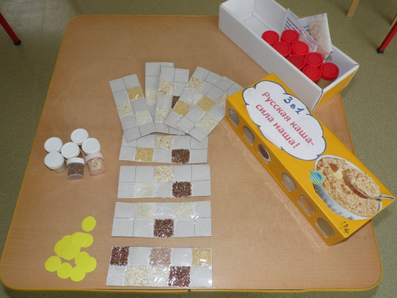

Знакомство детей с пословицами и поговорками по теме проекта.
Пословицы и поговорки о каше

•Кашу маслом не испортишь.

•Кашица постная, да еще и без круп.

•Кашевар живет сытее князя.

•Семейная кашка погуще кипит.

•Не наша еда орехи, а наша – каша.

•Без каши обед не в обед.

•Пуста кашица в печи надорвалась кипучи.

•У каши привал, так дотянемся.

•Сам заварил кашу, сам и расхлебывай.

•Один у каши сирота.

•Горе наше — ржаная каша, а поел бы и такой, да нет никакой.

•Заварил кашу, так не жалей масла!

•Щи да каша — кормилицы наши.

•Догадлив парень: на крутую кашу распоясался.

•Когда дрова горят, тогда и кашу варят.

•Горе наше, что без масла каша.

•Просо реденько, так и кашица жиденька.

•Сморчком глядит, а богатырем кашу оплетает.

•Одному и у каши не споро.

•С ним каши не сваришь.

•Путает, словно кашу в лапти обувает.

•Один в поле не воин; один и у каши загниешь.

•Мать наша — гречневая каша: не перцу чета, не прорвет живота.

•Хозяину хлеба ворошок, а молотильщикам каши горшок.

Загадки о крупах и кашах.

Отгадай загадку нашу:
Не испортишь маслом…(кашу)

Любимая и желанная
Всем детям каша…(манная)

Всем детям рост обеспечивает
Полезная каша…(гречневая)

Не спеша, пережевываем
Желтую кашу…(пшенную)

За обе щеки уписываем
Белую кашу…(рисовую)

Силы дает и вес
Богатырь…(«Геркулес»)

Я бегом бегу в столовую

Кашу я люблю…(перловую)

Завтрак мы заканчиваем
Кашей вкусной…(ячневой)

Ложки дружно облизали

И спасибо всем…(сказали)

Подвижные игры.

«Петушок»

Ход игры.

В игре может участвовать неограниченное количество игроков, например от 10 до 25. Из их числа выбирается ведущий, который и будет выполнять роль золотого петушка. После того как ребята займут места каждый на своем стуле или скамейке, предварительно разделившись на две равные по количеству команды, ведущий дает игрокам по очереди различные задания.

Например, показать ползающую черепаху при помощи мимики, жестов и характерных для нее движений. При этом остальные дети о задании не знают, т. к. золотой петушок произносит его игроку шепотом на ушко. Участник изображает ползающую черепаху, а ведущий при помощи наводящих вопросов помогает ребятишкам безошибочно определить, кого изображает игрок. Можно попросить изобразить хитрую лису, ласковую кошку, злую дворовую собаку, вертлявую обезьянку, дикого медведя и пр. В том случае, если одна из команд так и не угадала, кто же это перед ними, то право отгадывать переходит к другой команде. Победившей признается та из команд, которая безошибочно выполнила все задания либо справилась с большинством из них. Другая команда при этом считается проигравшей.

«Перетяни палку»

В игре участвуют по два человека. Определяем кто сильнее, кто больше каши съел. Берется гимнастическая палка (можно заменить веревкой), игроки берутся с разных концов и начинают перетягивать друг друга. Побеждает тот, кто перетянет соперника, значит он и съел больше каши.

Игра на развитие мелкой моторики.

«Золушка»

Участвовать может, как один, так и несколько детей. В одной большой миске смешивается несколько видов круп или бобовых культур (перловая, гречневая, горох, фасоль). Необходимо учитывать, чтобы крупы не были слишком мелкими. Дети начинают перебирать крупы и сортируют их в пустые тарелочки.

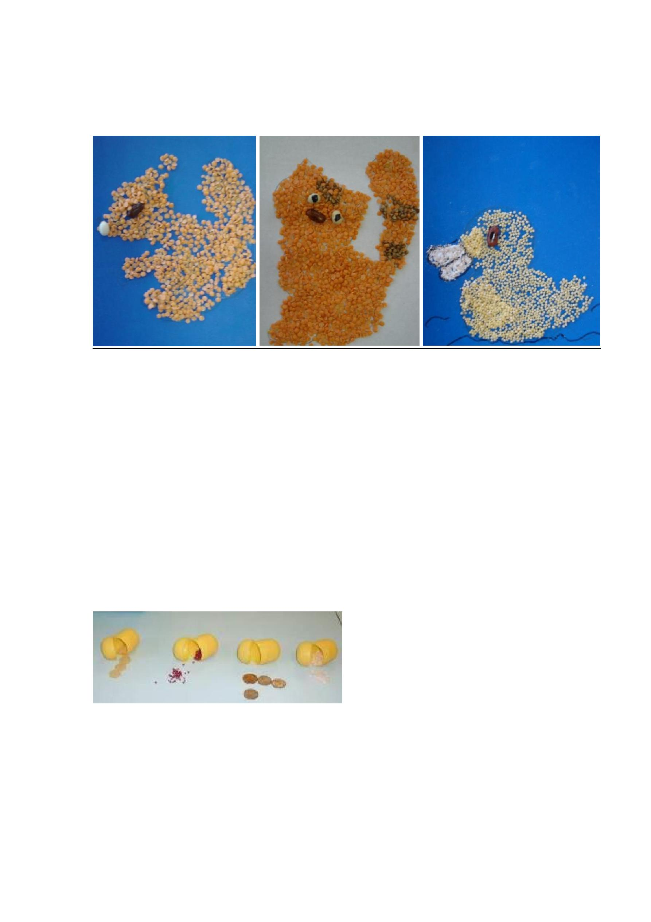
«Весёлые игрушки»

«Что это звучит»?

Потребуется: Несколько пустых непрозрачных банок или бутылок с крышками.
Несколько видов круп.

В банки или бутылки насыпьте по

несколько столовых ложек круп: в одну банку – сухой горох или фасоль, в

другую – гречку, в третью – манку. Предложите ребенку потрясти по очереди

банки и на слух определить, где что находится. Для малышей можно

начинать с двух банок, деткам постарше можно давать четыре банки и

более.

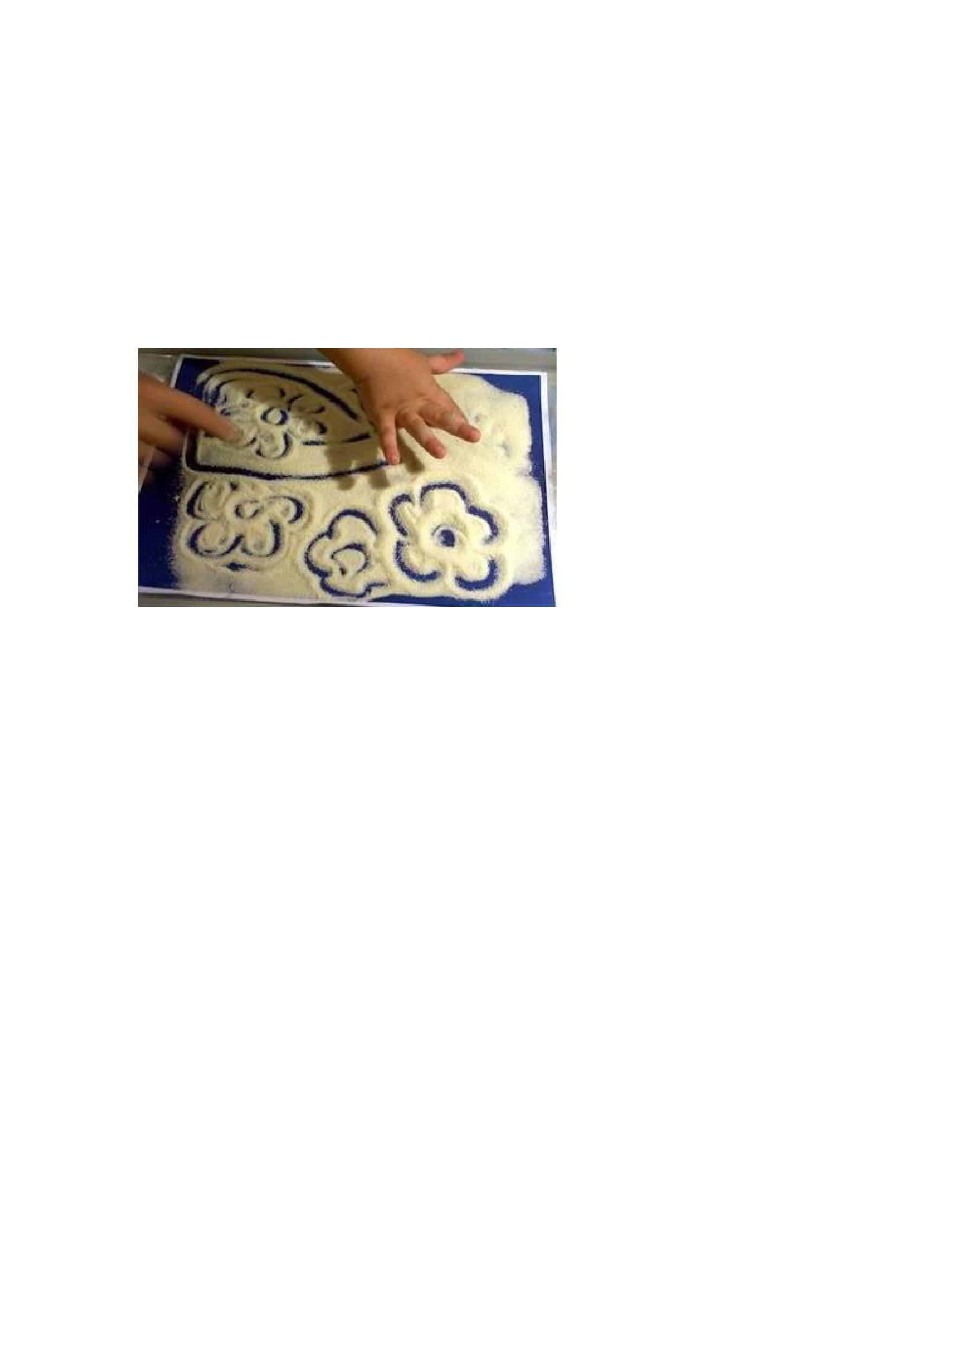
«Найди пуговицу»

Потребуется: Стакан крупы (гречневой или рисовой). Мелкая игрушка или большая пуговица.

- глубокую миску насыпьте крупу и спрячьте в ней игрушку. Предложите малышу сначала правой, а потом левой ручкой находить игрушку в крупе.

«Рисование на крупе»

Потребуется: поднос, стакан манной крупы.

На поднос равномерно насыпьте крупу. Покажите ребенку, как рисовать в крупе пальчиком или не подточенным карандашом. Ребенок может повторять рисунок за вами или придумывать что-то свое. Чтобы

«очистить» поверхность от рисунка, - слегка потрясите на столе поднос, и манка снова распределиться по поверхности ровным слоем.

«Бассейн для пальчиков»

Подготовка: Насыпать крупу (от 1 кг.) в большую емкость (таз, надувная

игрушка).

Как играть:

- Прятать в крупе кисти рук.

- Прятать различные небольшие предметы (кубики, шарики, маленькие мячики, ракушки, шишки и т.д.), а потом находить их.

- Сжимать и разжимать в крупе кулачок. Можно сопровождать эту игру такими словами: «Вот как пальчики играются: открываются, закрываются». Рекомендации:

В данной игре для развития осязания полезнее использовать несколько видов круп.

Раскладывание Как играть:

- Раскладывать фасоль по ячейкам (можно использовать формочки для льда) двумя пальчиками или при помощи большого пинцета.

«Пересыпание»

Как играть:

- Зажимая крупу в кулачок (кулачки), пересыпать ее из одной емкости (тазик, миска, кастрюля) в другую. Как варианты: поднимать кулачок высоко (низко); насыпать крупу в ячейки коробки от конфет.

- Пересыпать крупу из одной емкости в другую, зачерпывая стаканчиком (например, воспользоваться набором стаканчиков-вкладышей), различными ложками, совочками.

- Пересыпать из одного стаканчика в другой.

- Пересыпать мелкую крупу в бутылочку при помощи воронки. Вставить воронку в бутылочку и насыпать в воронку ложкой крупу, наблюдая исчезновение последней.

«Просеивание крупы»

Подготовка: Перемешать в миске манку и горох (фасоль). Приготовить

ситечко, ложку, и еще две миски: большую и маленькую.

Как играть:

- Просеивать смесь круп ситечком, держа его над большей миской (для манки). Оставшуюся фасоль (горох) высыпать в мисочку поменьше. Добавлять смесь круп в ситечко можно ложкой.

Работа с родителями.
Консультация: «Какая каша самая полезная?»
Начнем с того, что самые полезные каши – из цельных зерен, не разрушенных в процессе
переработки. Ведь именно в цельных зернах сохранены оболочки и зародыши, которые
содержат питательные элементы. Оценивая злаки по содержанию питательных веществ –
белков, клетчатки, железа, цинка, фолиевой кислоты и других витаминов группы В.
также кальция и витамина Е, получаем рейтинг круп, который выглядит следующим образом:
По содержанию питательных веществ, в порядке убывания:
1. | Овес
2.Дикий рис
3. | Просо
4. | Ячмень
5. | Гречиха
6. | Коричневый рис
7. | Белый рис
8. | Кукуруза
По содержанию клетчатки (г на порцию):
1. | Ячмень
2. | Гречиха
3. | Просо
4. | Овес
5. | Дикий рис
6. | Кукуруза
7. | Коричневый рис
8. | Белый рис
По содержанию белка (г на порцию):
1. | Овес
2. | Дикий рис
3. | Просо
4. | Ячмень
5. | Гречиха
6. | Кукуруза
7. | Коричневый рис
8. | Белый рис
Получается, что наиболее полезна овсяная каша, приготовленная из цельных зерен. Далее
стоит пшеничная каша, которая готовится из проса; гречневая и рисовая каша,
приготовленная из коричневого риса.
Покупаем каши
Стеллажи современных супермаркетов, заполнены разноцветными коробками и
упаковками с различными крупами. Как выбрать наиболее полезную и подходящую кашу
для вашего ребенка?

- Не идите на поводу у рекламы! Зачастую, дети, насмотревшись рекламных роликов, просят купить те или иные каши. Если производитель говорит о том, что каша содержит фрукты, это еще не значит, что там действительно содержатся свежие фрукты. Вот сухофрутков в такой упаковке может содержаться больше, чем самих злаков.

- Красивые упаковки не гарантируют полезности. Как правило, каши в обычных прозрачных упаковках более полезны, менее обработаны и, к тому же, намного дешевле. В прозрачных упаковках видно какого качества крупа – цвет, форма, размер и чистота.

- Читаем этикетки. Чтобы решить, достоин ли тот или иной продукт из числа злаковых занимать место в вашем доме, определите, что именно полезно для здоровья. Прежде всего продукт должен быть из цельных зерен. Содержание белков должно быть не менее 3 г на порцию. При этом, в хорошей каше должны отсутствовать гидрогенизированные жиры, красители и химические консерванты.

Полезны ли хлопья?

Единственное достоинство хлопьев, перед цельными крупами, в том, что они готовятся невероятно быстро. Некоторые достаточно залить кипятком и настоять несколько минут. Хлопья выручают тогда, когда нужно быстро приготовить завтрак для ребенка. Минус в том, что для получения хлопьев, исходное зерно плющат при высоких температурах и дополнительно обрабатывают. Соответственно, в них содержится низкое количество питательных веществ, поэтому они не подходят для ежедневного питания детей.

Манная каша

По старинке, многие мамы и бабушки, считают, что ребенок обязательно должен есть манную кашу, особенно если он совсем мал. Манная крупа – это пшеничная мука, полученная из зерен, полностью лишенных оболочек и зародыша, то есть по сути дела бесполезная. Манка содержит большое количество крахмала и белка, поэтому совершенно не подходит для детей первого года жизни и для детей, страдающих ожирением.

Хранение и приготовление каш для детей

Крупа не должна храниться долго. Со временем она теряет свои полезные свойства. Поэтому, когда готовите детям, старайтесь использовать свежую крупу. Готовить лучше из цельных зерен, но на это уходит много времени, чтобы каша как следует, проварилась. В таком случае лучше заранее замачивать крупу в кипяченой воде на несколько часов. Если готовите детям кашу на завтрак, то можно замочить крупу на ночь, а поутру она набухнет и быстрее сварится. По поводу того, стоит ли добавлять молоко в каши, есть разные мнения. Натуропаты считают, что молоко не совместимо с кашами, да и многие специалисты говорят о том, что каша на молоке тяжело усваивается желудочно-кишечным трактом. Если вы думаете, что каша на молоке вкуснее, чем на воде, то это не совсем так. Просто нужно правильно готовить. Крупа должна быть хорошо проварена в большом количестве воды. Вместо молока, кашу можно сдобрить сливочным маслом или сливками. Готовя детям на завтрак каши, вы обеспечиваете их силами и энергией на целый день
Калории в кашах:

Каши на | Белки | Жиры | Углеводы | Калории
молоке
Гречневая | 12,6 | 3,1 | 69,3 | 336
Овсяная | 3,2 | 4,1 | 14,2 | 102
Рисовая | 2,5 | 16,6 | 3,1 | 97
Манная | 3,0 | 3,2 | 15,3 | 98
Пшенная | 4,7 | 1,1 | 26,1 | 135

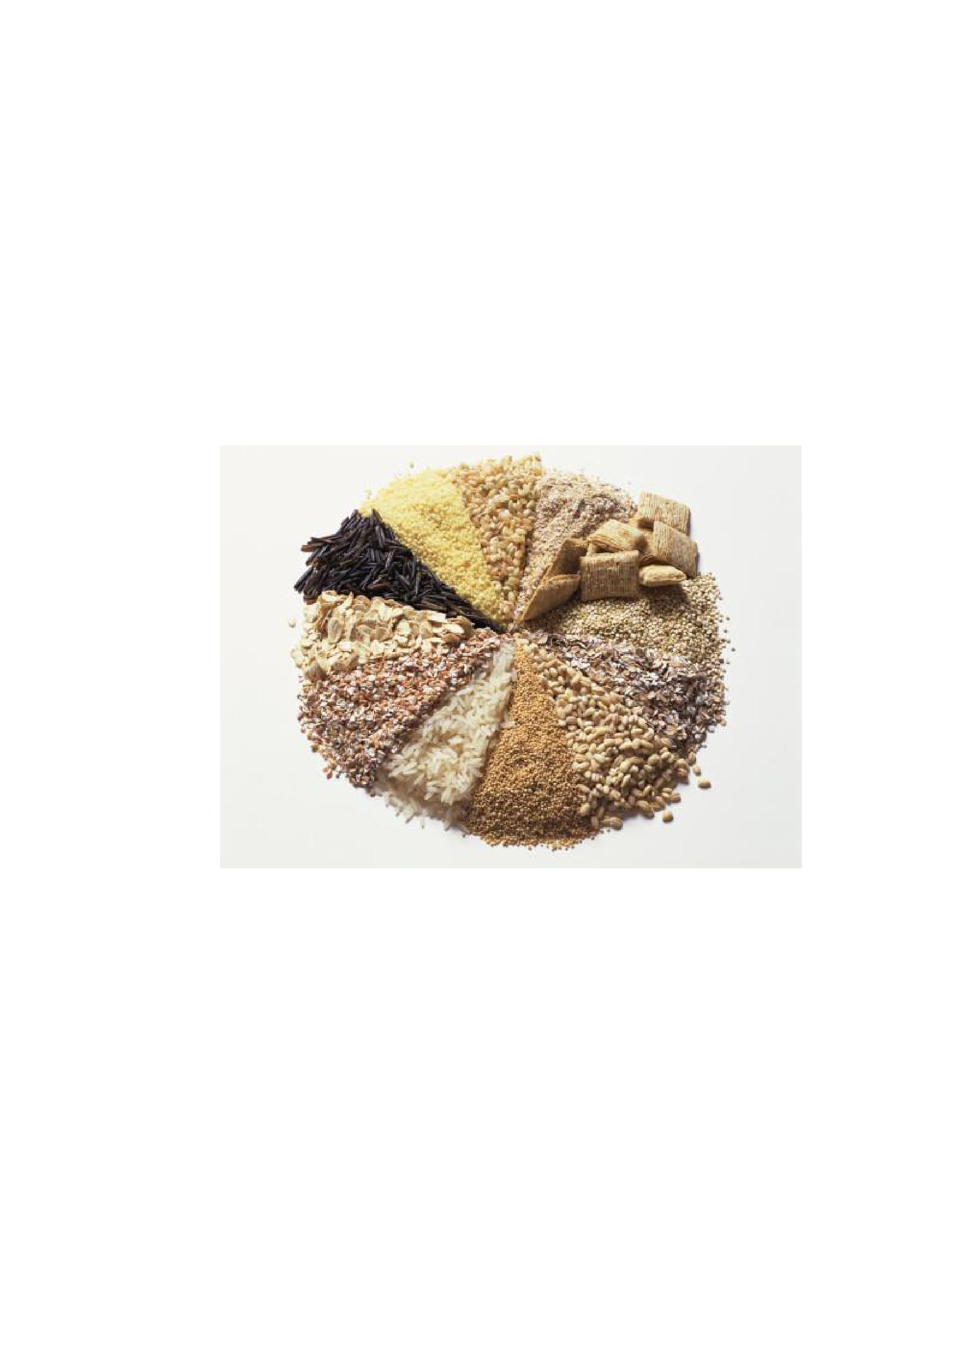

Каши на воде | Белки | Жиры | Углеводы | Калории
Гречневая | 3,2 | 0,8 | 17,1 | 90
Овсяная | 11,0 | 7,2 | 69,3 | 366
Рисовая | 1,5 | 0,1 | 17,4 | 78
Манная | 2,5 | 0,2 | 16,8 | 80
Пшенная | 3,0 | 0,7 | 17,0 | 90

Анкета для родителей «Питание в семье».

Уважаемые родители! Мы будем очень благодарны, если вы ответите на
вопросы нашей анкеты.

1. Обсуждаете ли вы вопросы правильного питания?

2. Как вы думаете, есть ли взаимосвязь питания и здоровья? И какая?

3. Как вы и где выбираете продукты?

4. Как вы относитесь к «быстрому» питанию – гамбургерам, хот-догам?

5. Знаете ли вы о вкусах своего ребёнка?

6. Рассказываете ли вы своему ребёнку о полезных свойствах продуктов?

7. О каких витаминах вы рассказываете своему малышу?

8. Знакомитесь ли вы ежедневно с меню в детском саду?

9. Придерживаетесь ли вы рекомендаций медицинской сестры по составлению меню дома?

10. Что хотели бы вы узнать о правильном питании?

Памятки для родителей.
Памятка 1. Пять правил правильного питания.
Правило 1. Еда должна быть простой, вкусной и полезной.
Правило 2. Настроение во время еды должно быть хорошим.
Правило 3. Ребёнок имеет право на свои собственные привычки, вкусы,
притязания.
Правило 4. Ребёнок имеет право знать всё о своем здоровье.
Правило 5. Нет плохих продуктов – есть плохие повара.
Как не надо кормить ребёнка. Семь великих и обязательных «НЕ»
1. | Не принуждать.
2. | Не навязывать.
3. | Не ублажать.
4. | Не торопить.
5. | Не отвлекать.
6. | Не потакать, но понять.
7. | Не тревожиться и не тревожить.
Надо приучать детей:
 | • Участвовать в сервировке и уборке стола;
 | • Перед едой тщательно мыть руки;
 | • Жевать пищу с закрытым ртом;
 | • | Есть самостоятельно;
 | • | Правильно пользоваться ложкой, вилкой, ножом;
 | • Вставая из-за стола, проверить своё место, достаточно ли оно чисто,
 |  | при необходимости самостоятельно убрать его;

Список используемой литературы.

- М.М. Безруких, Т.А. Филиппова, А.Г. Макеева. Разговор о правильном питании. Методическое пособие для учителя. «НЕСТЛЕ» «ОЛМА - ПРЕСС» - М., 2013, с.20-24.
- Даль В. И. Пословицы русского народа. – М.: ЭКСМО, 2009
- Толковый словарь русского языка: В 4 т./ Под ред. Д.Н. Ушакова, - М.
- Л. А. Лагутина. С. В. Лагутина Каши. М., Феникс, 2012
- Е. Потёмкина. Современные каши. М., Айрис-Пресс, 2013
- Г.С. Выдревич. Каши в горшочках. М.: ЭКСМО, 2009
- Юдина Н А., Русские обряды и обычаи, - М.: Издательский дом Вече, 2013.
- Интернет-ресурсы:
http://www.kashafest.ru/folklor.html
http://my.mail.ru/community/samkash/5297C072CBA6F7F8.html
http://russia.edu.ru/russia/cuisine/kasha/
http://www.kulina.ru/articles/rec/molkz_kyxny/kasa/
http://www.secretpovara.ru/index.php?page=a0008&flag=rus
http://www.etoya.ru/blogs/cookbook/2011/1/25/13839/
http://www.koipkro.kostroma.ru/Parfenievo/Parf-Voh/DocLib11/...
http://pinigina.livejournal.com/27146.html

